Titulo:
ATENCIÓN DE SOLICITUDES DE ORIENTACIÓN

Preparado por:

Nombre: | Licda. Georgina Lissette Fuentes Guzmán | Firma: | Fecha: 04/07/2022
Cargo : | Especialista en Género
Nombre: | Licda. Ana Cecilia Urrutia Vega | Firma: | Fecha: 04/07/2022
Cargo : | Especialista en Género
Nombre: | Licda. Karen Ivett López Ruiz | Firma: | Fecha: 04/07/2022
Cargo : | Especialista en Género

Revisado por:

Nombre: | Lic. José Arturo Solórzano Campos | Firma: | Fecha: 21/07/2022
Cargo : | Subdirector de Administración
Nombre: | Licda. Rocío Ivette Calderón de Nuila | Firma: | Fecha: 21/07/2022
Cargo : | Jefa Departamento Institucional de Género

Aprobado por:

Nombre: | Lic. Emilio Roberto Melara Moreno | Firma: | Fecha: 26/08/2022
Cargo : | Director General de Administración

Contenido:

1. Objetivo
2. Ámbito de Aplicación
3. Referencias Normativas
4. Definiciones
5. Responsabilidades
6. Lineamientos Generales
7. Procedimiento
8. Anexos
9. Modificaciones

- OBJETIVO:
Atender solicitudes de orientación en materia de igualdad, no discriminación, vida libre de violencia, acoso sexual y acoso laboral para brindar información sobre las instancias externas vinculadas a la atención de los mismos, así como, sobre las acciones internas de acuerdo a las competencias institucionales y la normativa aplicable.

- ÁMBITO DE APLICACIÓN
Es aplicable al Departamento Institucional de Género (DIG) del Ministerio de Hacienda para la atención de solicitudes de orientación iniciales y de seguimiento presentadas por usuarios internos.

- REFERENCIA NORMATIVA
3.1 NORMATIVA NACIONAL
- Constitución de la República de El Salvador
- Ley Especial Integral para una Vida Libre de Violencia para las Mujeres (LEIV)
- Ley de Igualdad, Equidad y Erradicación de la Discriminación contra las Mujeres (LIE)
- Ley Contra la Violencia Intrafamiliar
- Ley General de Prevención de Riesgos en los Lugares de Trabajo
- Código Penal de El Salvador
- Ley del Servicio Civil
- Ley de Ética Gubernamental
- Ley de Procedimientos Administrativos
- Política Nacional para el Acceso de las Mujeres a una Vida Libre de Violencia y su Plan de Acción
- Plan Nacional de Igualdad y su Plan de Acción

3.2 NORMATIVA INTERNACIONAL
- Convención sobre la Eliminación de todas las Formas de Discriminación contra la Mujer (CEDAW)
- Convención Interamericana para Prevenir, Sancionar y Erradicar la Violencia contra la Mujer o Convención Belém Do Pará
- Objetivo de Desarrollo Sostenible 5: igualdad de género
- Convenio 111 Relativo a la Discriminación en Materia de Empleo y Ocupación.
- Convenio 155 Sobre Seguridad y Salud de los Trabajadores
- Convenio 156 Sobre la Igualdad de Oportunidades y de Trato entre Trabajadores y Trabajadoras: Trabajadores con Responsabilidades Familiares

3.3 NORMATIVA INSTITUCIONAL
- Acuerdo Ejecutivo 158 de fecha 10 de febrero 2021., en el cual se deja sin efecto el Acuerdo No.1070 del 31 de agosto de 2015, modificándose las funciones y denominación de la Unidad de Género a Unidad Institucional de Género.
- Acuerdo Ejecutivo 171 de fecha 7 de febrero 2022, Reestructuración Dirección General de Administración.
- Manual de Seguridad de la Información del Ministerio de Hacienda.
- PRSN-010 Inventario, clasificación, marcado y Manejo de Activos de Información.
- PRO-1.2.1.1 Control de Información Documentada del Sistema de Gestión de la Calidad.

- DEFINICIONES

- Acoso laboral: Es una forma de violencia que se manifiesta como la acción verbal o psicológica de índole sistemática, repetida o persistente por la que, en el lugar de trabajo o en conexión con el trabajo, una persona o un grupo de personas hiere a una víctima, la humilla, ofende o amedrenta. En comparación con los hombres, las mujeres pueden correr un mayor riesgo de sufrir acoso en el trabajo debido a las relaciones desiguales de género que prevalecen en muchas sociedades, es por ello que la Ley Especial Integral para una Vida Libre de Violencia para las Mujeres define el acoso laboral como la acción de hostilidad física y psicológica, que de forma sistémica y recurrente, se ejerce sobre una mujer por el hecho de ser mujer en el lugar de trabajo, con la finalidad de aislar, intimidar o destruir las redes de comunicación de la persona que enfrenta estos hechos, dañar su reputación, desacreditar el trabajo realizado o perturbar u obstaculizar el ejercicio de sus labores.

- Acoso sexual: El acoso sexual es una expresión de violencia y discriminación que se manifiesta a través de toda conducta de índole sexual, ya sea verbal, no verbal, escrita, física u otra, la cual no es deseada por la persona que la recibe, tales como, tocamientos, miradas lascivas, gestos obscenos, proposiciones, bromas, mensajes con contenido sexual u otras conductas inequivocas de naturaleza sexual, que afecta la dignidad de las personas que lo sufren. En El Salvador el Código Penal, reconoce el acoso sexual como un delito.

- Confidencialidad: Actuación orientada a proteger la intimidad de las personas, aplicando la reserva total o parcial de su informacion para evitar la divulgacion de la misma que pueda conducir a su identificacion y posible revictimización.

- Equidad: Son las acciones que conducen a la igualdad. Por lo cual las instituciones del Estado deberán hacer uso de las acciones positivas, como instrumentos de justicia social y como mecanismos de corrección que eliminen las discriminaciones y desigualdades de hecho entre mujeres y hombres. Para el empleo de dichas acciones, pondrán especial atención en aquellos colectivos de mujeres en cuya situación y posición concurran múltiples discriminaciones.

- Escucha activa: Se refiere a la habilidad de escuchar no sólo lo que la persona está expresando directamente, sino también el lenguaje no verbal, las emociones y sentimientos, ideas o pensamientos que subyacen a lo que se está intentando expresar. En la escucha activa también se debe procurar elementos como la empatía, la validación emocional, la aceptación y el feedback, pues se debe escuchar sin juzgar y es necesario comunicar a la otra persona que se le ha entendido.

- Igualdad: Es un derecho individual y colectivo; por tal razón, su protección deberá ser exigida cuando su incumplimiento o violación afecte significativa y negativamente el ejercicio de los derechos ciudadanos, en ambas circunstancias. Por tanto, la igualdad implica la igualdad real, de oportunidades y de trato para todas las personas.

- Instancias externas: Instituciones del sector público, organizaciones de la sociedad civil, universidades u otras instancias que brinden servicios de atención en casos de vulneración a los derechos de igualdad, no discriminación y vida libre de violencia.

- No discriminación: Se refiere a la prohibición de la discriminación de derecho o de hecho, directa o indirecta, contra las mujeres; la cual se define como, toda distinción, exclusión o restricción basada en el sexo que tenga por objeto o por resultado menoscabar o anular el ejercicio de los derechos humanos y las libertades fundamentales de las mujeres en todas las esferas, con independencia de sus condiciones socio económicas, étnicas, culturales, políticas y personales de cualquier índole.

- Orientación: Se relaciona a indicar hacia dónde la persona se debe dirigir ante situaciones de vulneración de derechos relativos a igualdad, no discriminación, violencia contra la mujer, acoso sexual y acoso laboral, con la finalidad de brindar información sobre servicios y recursos disponibles en instituciones públicas, organizaciones de la sociedad civil u otros espacios que brindan atención especializada. Así como, orientar sobre las acciones internas de acuerdo a las competencias institucionales y la normativa aplicable.

La orientación, no implica acompañamiento, el inicio de acciones administrativas u otras acciones de seguimiento a la misma. Por tanto, representa principalmente una acción que busca facilitar información a la persona solicitante, para que conozca las alternativas a sus necesidades.

- Persona agresora: Es quien ejerce en este caso la conducta constitutiva de violencia o acoso. Entre la persona y la víctima, debe existir una relación desigual de poder, es decir, de asimetría, dominio o control o de confianza. La disposición legal establece que puede ser ejercida en cualquier tipo de relación, por lo que la persona agresora podría ser: cónyuge, ex cónyuge, pareja, ex pareja, persona empleadora, compañeros/as de trabajo o cualquier otra persona.

- Prevención: Son normas y políticas para reducir la violencia contra las mujeres interviniendo desde las causas identificadas de la misma, y cuyo objetivo es evitar su reproducción y reducir la probabilidad de aparición del problema; por tanto, se dirigen a transformar el entorno del riesgo y a fortalecer las habilidades y condiciones de las personas y comunidades para su erradicación, asegurando una identificación rápida y eficaz, así como la reducción de los impactos y secuelas cuando se presente el problema y reincidencia.

- Revictimizar: Son acciones que tienen como propósito o resultado causar sufrimiento a las víctimas directas o indirectas de los hechos de violencia, mediante acciones u omisiones tales como: rechazo, indolencia, indiferencia, descalificación, minimización de hechos, retardo injustificado en los procesos, falta de credibilidad, culpabilización, desprotección, negación y falta injustificada de asistencia efectiva.

- Usuario interno: Personas que se desempeñan como servidoras y servidores públicos en el Ministerio de Hacienda; personal contratado por servicios profesionales u otra modalidad similar de carácter temporal; personas que conforman el Programa de Formación de Capital Humano; es decir, becarias y becarios, así como servicios de pasantía y horas sociales, personal outsourcing, en servicios de limpieza, seguridad u otro similar.

- Violencia contra la Mujer (VCM): Implica cualquier acción o conducta, basada en su género, que cause muerte, daño o sufrimiento físico, sexual o psicológico a la mujer, tanto en el ámbito público como en el privado. Está íntimamente relacionada con la discriminación, que impide el goce de derechos y libertades en condiciones de igualdad con el hombre.

- RESPONSABILIDADES

Es responsabilidad del Director General de Administración:
- Aprobar este procedimiento y sus modificaciones.
- Velar por el cumplimiento de este procedimiento.

Es responsabilidad del Subdirector de Administración:
- Revisar este procedimiento y sus modificaciones.
- Velar por el cumplimiento de este procedimiento.

Es responsabilidad de la jefatura del Departamento Institucional de Género:
- Elaborar este procedimiento, mantenerlo actualizado y hacer las gestiones necesarias para divulgarlo.
- Cumplir y hacer cumplir lo dispuesto en este procedimiento.
- Efectuar inducción de este procedimiento conforme lo establecido en el PRO-1.2.1.1. Control de Información Documentada del Sistema de Gestión de la Calidad.

Es responsabilidad del personal del Departamento Institucional de Género:
- Proponer modificaciones a este procedimiento.
- Conocer y cumplir lo dispuesto en este procedimiento.

Es responsabilidad de quienes presentan una solicitud de orientación:
- Conocer y cumplir lo dispuesto en este procedimiento.

- LINEAMIENTOS GENERALES

- Para la aplicación de este procedimiento, se tomarán de referencia los principios establecidos en el artículo 4 de la Ley Especial Integral para una Vida Libre de Violencia para las Mujeres (LEIV) y en los artículos 4 y 5 de Ley de Igualdad, Equidad y Erradicación de la Discriminación contra las Mujeres (LIE).

- Como garantías para la persona solicitante de la orientación durante el procedimiento administrativo se debe guardar en todo momento su intimidad y privacidad, extenderle una copia del formulario de orientación y guardar la confidencialidad y reserva de la información.

- La codificación para registrar las solicitudes de orientación se genera de forma correlativa considerando lo siguiente:
- FO: Formulario de Orientación.
- DIG: Departamento Institucional de Género.
- XXX: Número correlativo.
- 20XX: año en curso.

Ejemplo de código correlativo: FO.DIG/001/2022

- Para la conformación y archivo del expediente se aplicará lo establecido en el PRSN-010 Inventario, clasificación, marcado y manejo de activos de información.

- La atención a las solicitudes de orientación se realiza por los siguientes medios:
- Presencial: la persona solicitante programa una cita, a la que asiste y describe los hechos que motivan su solicitud a través del Formulario de Orientación (anexo 1) y apegándose a lo establecido en este procedimiento.
- Correo electrónico: la persona describe los hechos que motivan su solicitud a través de correo electrónico remitido a la cuenta servicios.genero@mh.gob.sv
- Nota escrita: la persona dirige una nota a la jefatura del Departamento Institucional de Género describiendo los hechos que motivan su solicitud.

Por el medio presencial al finalizar la orientación, la persona solicitante recibe copia firmada y sellada de dicho formulario, mientras que por correo electrónico y nota escrita el DIG, registra la solicitud llenando los datos generales del Formulario de Orientación y anexa correo electrónico o nota escrita, según aplique, como los aspectos generales de la solicitud. La orientación se brindará por el mismo medio, por lo que no será requerida la firma del formulario.

En ningún caso se brindará orientación a través de vía telefónica.

- La atención de solicitudes de orientación presencial se realizará a través de una cita programada, que se hará por los siguientes medios :
- Presencial: presentándose a las instalaciones del Departamento Institucional de Género; donde se le entregará formulario de orientación para su llenado y que lo presente el día de la cita.
- Correo electrónico: dirigiendo un correo a la dirección servicios.genero@mh.gob.sv donde al confirmar la recepción de la solicitud se le remitirá adjunto formulario de orientación para su llenado y que lo presente el día de la cita o lo remita por el mismo medio, según sea el caso.
- Teléfono: comunicándose a la extensión habilitada para tales fines y donde se le explica que debe ingresar a los servicios disponibles en intranet y descargar el formulario de orientación para su llenado o facilitar un correo electrónico para su envío por ese medio y que debe presentarlo el día de la cita o remitirlo por el mismo medio, según sea el caso.
- Nota escrita: dirigida a la jefatura del Departamento Institucional de Género.

Los plazos para asignación de primera cita son de 5 días hábiles posteriores a la solicitud y en casos de reprogramación de cita son de 5 días hábiles posteriores a la solicitud de la reprogramación.

El tiempo máximo de espera a la cita programada por la DIG es de 15 minutos, de lo contrario la persona solicitante debe reprogramar la cita por los medios antes indicados. Si la persona no asiste, no contesta, no acepta cita o reprogramación se cierra la solicitud y se procede a su registro y archivo, si aplica.

- Las solicitudes de orientación se clasifican en dos tipos:
- Orientación simple: La persona solicitante asiste a la cita programada (aplica para orientaciones presenciales), no se requiere información adicional a la persona solicitante y no es necesario hacer otras gestiones para atender la orientación.
- Orientación compleja: Cuando ocurra alguna de las siguientes situaciones
- La persona solicitante no asiste a cita programada y solicita reprogramación (aplica para orientaciones presenciales)
- Al recibir formulario de orientación por correo electrónico o nota escrita, si la Especialista en Género/ Jefatura DIG consideran que hay aspectos que requieren profundizarse o detallarse para un mejor análisis se podrá hacer uso de los medios disponibles (correo electrónico o cita presencial), para contactarse con la persona solicitante y requerir información adicional.
- Es necesario realizar otras gestiones para dar atención a la orientación.
- Cuando se requiera información de una instancia externa u otra unidad organizativa de este Ministerio, se considerará una pausa en los plazos, la cual se contará a partir de la gestión del DIG y reactivándose al contar con la información del área a la cual se ha realizado la consulta.

- Plazos para la atención:
- El plazo para atender una solicitud de orientación simple es de 5 días hábiles posteriores a la recepción de la misma por cualquiera de los medios establecidos en este procedimiento.
- El plazo para atender una solicitud de orientación compleja es de 10 días hábiles posteriores a la recepción de la misma por cualquiera de los medios establecidos en este procedimiento.

- Al atender la solicitud de orientación la Especialista en Género/ Jefatura DIG identifica la etapa de la solicitud, la cual puede ser: inicial o de seguimiento, tomando los siguientes criterios.
- Es considerada como orientación inicial aquella en la que la persona solicitante requiere la orientación por primera vez o cuando hace referencia a hechos o incidentes nuevos diferentes a los de solicitudes realizadas anteriormente.
- Es considerada como orientación de seguimiento aquella en la que la persona en su solicitud de orientación hace referencia a hechos o incidentes reportados o consultados con anterioridad.

Para una orientación de seguimiento, la persona solicitante deberá programar una nueva cita a través de los canales definidos en el romano v de estos lineamientos generales y aplicarán los mismos plazos del romano viii.

- El DIG debe presentar un reporte ejecutivo a la Subdirección de Administración de la DGEA de forma anual sobre las solicitudes de orientaciones atendidas.

- La atención de las solicitudes es de carácter personal, salvo casos excepcionales. Si la persona solicitante requiere asistir acompañada debe comunicarlo previamente por lo menos con un día de anticipación al DIG.

- Se podrá brindar atención inmediata a una solicitud de orientación presencial, única y exclusivamente si se cuenta con el personal disponible y el espacio físico, de lo contrario se programará cita en cumplimiento a los plazos establecidos en este procedimiento.

- La persona solicitante podrá desistir de la solicitud de orientación, manifestando por algún medio escrito su voluntad de finalizar el procedimiento.

- El DIG llevará un registro de las solicitudes de orientación recibidas.

- Lo no considerado en este procedimiento será atendido a partir de las disposiciones normativas existentes y vigentes en la materia, tomando en cuenta los principios establecidos en este procedimiento.

- PROCEDIMIENTO

ATENCION DE SOLICITUDES DE ORIENTACIÓN:

RESPONSABLE | PASO | ACCIÓN
Persona Solicitante | 1 | Solicita cita para recibir orientación presencial por cualquiera de los medios disponibles o remite los hechos que motivan su solicitud de orientación por correo electrónico o nota escrita.
Asistente Administrativo | 2 | Recibe la solicitud de orientación y comunica a la Jefatura de DIG para la correspondiente asignación de Especialista en Género.
Jefatura Departamento Institucional de Género | 3 | Asigna orientación de acuerdo a la disponibilidad del recurso humano y espacio físico del DIG considerando los plazos establecidos en los lineamientos generales de este procedimiento y comunica a Asistente Administrativo y Especialista en Género asignada.
Asistente Administrativo | 4 | Notifica a la persona solicitante los aspectos generales de la orientación, de acuerdo a lo establecido en este procedimiento y prepara la documentación necesaria para uso de la Especialista en Género, así como la entrega del número correlativo de orientación para colocarlo en el formulario.
Especialista en Género /  Jefatura Departamento Institucional de Género | 5 | Atiende solicitud de acuerdo al medio por el cual se recibió (presencial, correo electrónico o nota escrita) e identifica si es una orientación de etapa inicial o de seguimiento, considerando lo establecido en los lineamientos generales del procedimiento.  Con la información proporcionada por la persona solicitante, procede a brindar la respectiva orientación.
Persona Solicitante | 6 | Recibe la orientación por el medio que fue solicitada.
Especialista en Género/  Jefatura Departamento Institucional de Género | 7 | Remite correo electrónico donde notifica la entrega de documentación de la orientación brindada en formato físico o digital según aplique a Asistente administrativo para resguardo y archivo de la información.
Asistente Administrativo | 8 | Resguarda y archiva la información de la orientación tomando en cuenta lo establecido en el lineamiento general numeral iv) de este procedimiento, con lo cual finaliza la solicitud.
- ANEXOS
ANEXO 1: Formulario de Orientación

ANEXO 1
Formulario de Orientación.

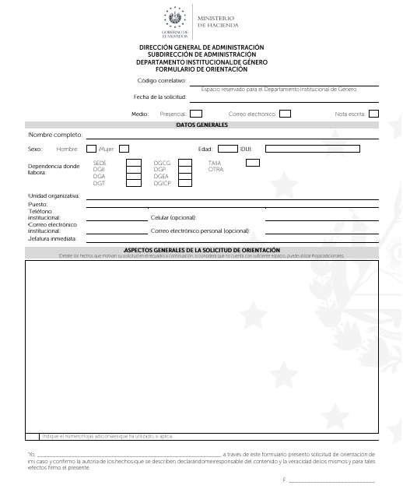

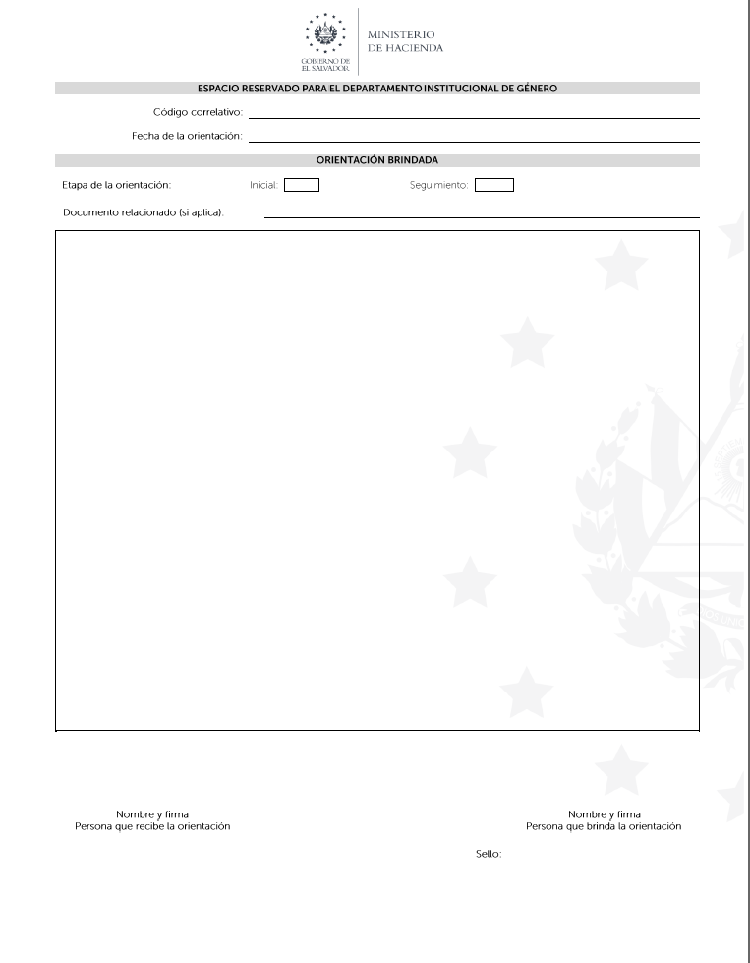

- MODIFICACIONES “N/A”
REGISTRO DE MODIFICACIONES

No. | MODIFICACIONES
 | En el apartado 2. AMBITO DE APLICACIÓN: se modifica y se actualiza el nombre y siglas del Departamento Institucional de Género.
En el apartado 3. REFERENCIA NORMATIVA:
En la Normativa Nacional se ordenan de forma diferente, se elimina el Protocolo y se agrega el Plan Nacional de Igualdad y su plan de acción.
Se agrega apartado de Normativa Institucional en conjunto con Acuerdo Ejecutivo 171.
Apartado 4. DEFINICIONES
Instancias externas y usuario interno: se adicionan
Orientación, acoso sexual, no discriminación y revictimizar: se amplía el concepto.
En el apartado 5. RESPONSABILIDADES:
Se incorpora la responsabilidad del Director General de Administración y del Subdirector de Administración
Se sustituye el nombre de la Unidad de Género a Departamento Institucional de Género.
En el apartado 6. LINEAMIENTOS GENERALES:
Se actualiza el nombre y siglas del Departamento Institucional de Género.
Se modifica el lineamiento i.
En el lineamiento v. se amplía el contenido
lineamiento vi. Se adiciona el párrafo aclaratorio de orientación por medio presencial.
Lineamiento vii. Se incorpora la solicitud de información a un ente externo.
Lineamiento ix. Se agrega para orientación de seguimiento la persona solicitante deberá programar una nueva cita.
Lineamiento x. se cambia Dirección General de Administración por Subdirección de Administración DGEA.
Se agregaron los lineamientos xiii y xiv.
En el apartado 7. PROCEDIMIENTO: Se realizan las siguientes modificaciones:
Pasos 01, 02, 03, 04, 05, 06 y 07. Se actualiza el nombre de la Unidad de Género y el nombre de la Jefatura a Departamento Institucional de Género.
- 08 | En el apartado 8. ANEXOS, se eliminan algunos anexos y se modifica el formulario de orientación.

